四川省成都市双流区生态环境局局级干部，兰子鉴

有案底， 简历造假蒙混过审，靠行贿买得官职

兰子鉴, 1988年9月10日出生于四川省绵阳市三台县, 据当地居民介绍，兰子鉴家里有上千万财产。

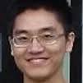

兰子鉴靠其家庭背景的关系，花钱找枪手买到了博士学位，并靠送礼贿赂绵阳市游仙区的干部，获得了四川省绵阳市游仙区小枧镇党委副书记的职位。之后又靠送礼，摇身一变，变成了“兰局”

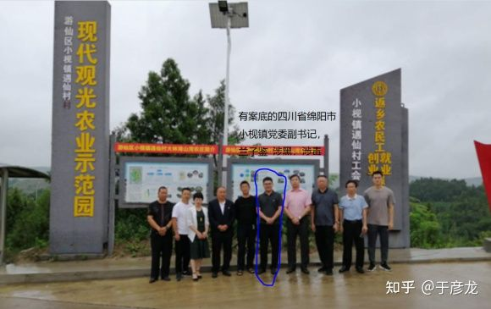

兰子鉴2006年高中毕业后，靠走后门送礼进了南开大学化学系，挂了很多科，差点被劝退，花钱行贿辅导员才免于被劝退。

2010年兰子鉴本科毕业后，在天津社会上混了两年，靠着打麻将赌钱混日子，在天津卫上人称"赌神兰子鉴"

2012年，兰子鉴考研南开大学化学学院落榜，被调剂到南开大学化学学院赵丽娟老师组。  
兰子鉴雇枪手, 抄袭论文骗取南开大学博士学位详细经过:  
兰子鉴2012-2014是南开大学物理学院赵丽娟教授的学生，后来因为经常组会迟到，乱发脾气打人，被赵丽娟教授抛弃，兰子鉴只能低三下四的去恳求曹亚安教授收留。因为沉迷于打麻将赌钱和去黄海路东方之珠洗浴中心找小姐，兰子鉴从来不写论文只能被延期。

2018年一月份兰子鉴给了前南开大学博士后，现淮阴工学院数理学院青年教师于彦龙好处，让于彦龙把两篇兰子鉴毫无贡献的论文给兰子鉴挂了一作，骗取了南开大学的博士学位证，而且这两篇SCI论文是从已发表的博士论文中抄的数据，存在大量学术不端。

第一篇造假论文：  
Synergistic effects of Zn and Pd species in TiO2 towards efficient photo-reduction of CO2 into CH4

这篇论文发表于New J. Chem., 2018,42, 483-488 ， DOI 号10.1039/C7NJ03305B

1 这篇论文中的数据早在4年前就发表于郭丽梅博士的毕业论文：

[https://wenku.baidu.com/view/c19bf7b2bb0d4a7302768e9951e79b89680268e8](https://link.zhihu.com/?target=http%3A//jump.bdimg.com/safecheck/index%3Furl%3DrN3wPs8te/qyjmjNqCdjO0glGEC28c2a/FF0q%2BKb9SGvVqusqgEcE3vRXIw0w6dnr3C5m/feliFVAwB4FqMSMHZhPhZPUDdrSq0XwPOxwW7iZFED2ltUBBpEhRWPWX9zei/4YEZo5XOfTzZG6S1YTISDTyAZt5NFVULn7HZj7gprhq%2BM9iEh5Cn8NtdAXtbiQmTZ2pZG4j52Pah4egTNMg%3D%3D)

[https://www.researchgate.net/publication/326096437\_limei\_guo\_doctoral\_dissertation](https://link.zhihu.com/?target=http%3A//jump.bdimg.com/safecheck/index%3Furl%3DrN3wPs8te/pL4AOY0zAwhyU3XaAB9nN3JPL%2BOeymqGlRG1exmTWX66nC0cV05nvK/c2JJ7kM4iIJZkjfarbRtQn91w5eZVkfVqCqT1ee2yjBQSVV8N6uAOue4bddT9p73wbZV4CCpuBQtuOPt7sHWb5wKy2LXu4GvfXv7Y6ysNZjBqdDz3F0%2B4qgFAh6FqDLqaSFdhXzhZM54mzXHxdFhL0atwUOoXonVfdkwJqFldMwPGbuJnYGNA%3D%3D)

郭丽梅博士论文的第二章中的图2.1， 2.3， 2.5， 2.6， 2.7， 2.8， 2.13 被原封不动的抄到了这篇SCI论文中，这篇SCI 论文抄了这么多已发表的博士论文中图片，却没有在参考文献中引用郭丽梅的博士论文。

2 这篇SCI 论文中的数据都是郭丽梅在5年前设计的实验并完成的实验，郭丽梅早在2013年就已经写好论文初稿并投到chemical communication. 后来被拒掉，于彦龙改了几个单词，继续向nanoscale， JMC等杂志投稿，此时兰子鉴还没有出现在作者中，后来投到New J. Chem时，于彦龙收了兰子鉴的好处，给了兰子鉴挂了共同一作。

3 这篇SCI是用盗版的material studio 6.0做的DFT计算，盗版软件是于彦龙从小木虫上下载的，于彦龙通过在致谢中挂个和文章毫无关系的吉林大学丁益宏老师的名来规避侵犯创腾公司版权的责任，一直以来于彦龙就利用这种方法欺骗大众。

4 这篇文章中的所有数据早在多年前就发表于另一篇文章中：Improved photocatalytic activity of TiO2 modified with unique O–Zn–Cl surface species  
10.1016/j.seppur.2016.07.022  
实为一稿多投，学术造假

第二篇造假文章：  
Synergetic Effect of N 3- , In 3+ and Sn 4+ ions in TiO 2 towards Efficient Visible Photocatalysis

Journal of Photochemistry and Photobiology A: Chemistry , Volume 356 – Apr 1, 2018

DOI: 10.1016/j.jphotochem.2017.12.032

这篇发表在Journal of Photochemistry and Photobiology A: Chemistry的是于彦龙把之前王恩君博士已经发表2篇文章：

1 Unique Surface Chemical Species on Indium Doped TiO2 and Their Effect on the Visible Light Photocatalytic Activity

2 Improved visible light photocatalytic activity of titania doped with tin and nitrogen

中的数据，在origin中篡改一下，凑在一起再发表一篇

王恩君博士论文：[https://www.researchgate.net/publication/326096359\_wang\_enjun\_doctoral\_dissertation](https://link.zhihu.com/?target=http%3A//jump.bdimg.com/safecheck/index%3Furl%3DrN3wPs8te/pL4AOY0zAwhyU3XaAB9nN3JPL%2BOeymqGlRG1exmTWX66nC0cV05nvK/c2JJ7kM4iL6EGUJ/Q8iRsDYGNMqOc0fndManovPZJYp0iWZ4i%2BAC5u%2BZ%2B46oafj7giGbOB8Ln%2BCXxvdrcRWhb5wKy2LXu4GvfXv7Y6ysNZjBqdDz3F0%2B4qgFAh6FqDLqaSFdhXzhZM54mzXHxdFhL0atwUOoXonVfdkwJqFldMwPGbuJnYGNA%3D%3D" \t "_blank)

[https://wenku.baidu.com/view/ccfac2a90875f46527d3240c844769eae009a3e4](https://link.zhihu.com/?target=http%3A//jump.bdimg.com/safecheck/index%3Furl%3DrN3wPs8te/qyjmjNqCdjO0glGEC28c2a/FF0q%2BKb9SGvVqusqgEcE11bOfFBgT51XKE389AdaQWdB38IUHFTz8AWoPoT1ol0dlLFRzo/8vkyiVBwiWjSE89ILRHEeeTcei/4YEZo5XOfTzZG6S1YTISDTyAZt5NFVULn7HZj7gprhq%2BM9iEh5Cn8NtdAXtbiQmTZ2pZG4j52Pah4egTNMg%3D%3D)

兰子鉴的博士论文中，有两部分是抄袭郭丽梅博士论文第二章的数据和王恩君博士论文N,Sn In掺杂二氧化钛的数据。

兰子鉴是南开大学出名的混子，曾经在学校里持械打人，把受害者打成颅骨骨裂:  
2016年9月, 南开大学延期博士兰子鉴因为天天打游戏打麻将, 不写论文毕不了业被导师曹亚安骂了，又因为打麻将输钱后，拿赵涛（化名）发泄，想整赵涛来间接逼着曹亚安给他(兰子鉴)毕业，就找了茬把正在午睡的赵涛强行推醒，拽着赵涛的领子往楼下推强行要赵涛去开门，赵涛不干扭头往办公室走，兰子鉴仗着比赵涛重50斤，追过来狠狠的给赵涛头部太阳穴两拳，然后赵涛跑回办公室拿起闫师兄的擀面杖想挡一下追过来打人的兰子鉴，兰子鉴夺过来擀面杖就狠狠给赵涛头部两下，事后赵涛摸着颅骨咯吱咯吱响，一个月都睡不好觉，一碰脑袋就炸开一样疼。 之后兰子鉴每次被导师曹亚安骂了都拿赵涛撒气，还不依不饶的整赵涛让赵涛毕不了业，寒假的时候赵涛正在背单词，兰子鉴敲赵涛屋的门进来威胁了赵涛一个多小时，并要找和他兰子鉴一起打麻将的社会人打赵涛。

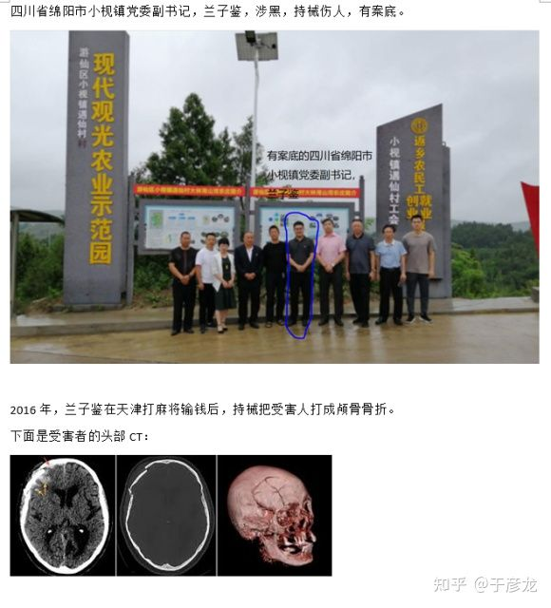

兰子鉴仗着有行政人员邢晓东撑腰做后台，在南开大学校园里肆无忌惮的打麻将赌博:

